Harpan

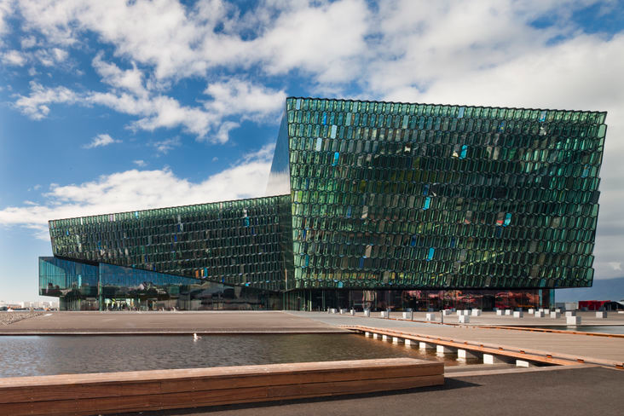

Tekið af vef

Hörpunnar http://www.harpa.is/

Saga hússins
- Talið er að árið 1881 hafi birst fyrsta áskorunin um byggingu tónlistarhúss í blaðinu Þjóðólfi.
- Í kjölfarið litu ýmsar menningarstofnanir dagsins ljós eins og Þjóðleikhúsið og Sinfóníuhljómsveit Íslands.
- Sinfóníuhljómsveit Íslands hélt sína fyrstu tónleika árið 1950 í troðfullum sal í Austurbæjarbíói.
- Samtök um tónlistarhús voru stofnuð árið 1983.
- Á árunum eftir 1990 komst verkefnið á skrið með aðkomu íslenska ríkisins og Reykjavíkurborgar.
- Árið 1996 skipaði menntamálaráðherra nefnd um málið.
- Árið 1997 komu fram þrjár hugmyndir um staðsetningu hússins og hugmyndin um að sameina í einni byggingu tónlistar- og ráðstefnuhús var lögð fram.
- Árið 1999 tilkynntu borgarstjóri Reykjavíkur og ríkisstjórnin áætlun um að byggja tónlistar- og ráðstefnuhús í miðborg Reykjavíkur.
- Árið 2000 var húsinu valinn staður þar sem Austurbugt og Ingólfsgarður mætast.
- Árið 2001 var haldin hugmyndasamkeppni um skipulag Austurhafnarinnar
- Í byrjun árs 2002 voru niðurstöður samkeppninnar kynntar. Yfir 40 tillögur bárust.
- Síðla árs 2002 undirrituðu íslenska ríkið og Reykjavíkurborg samkomulag um verkefnið.
- Árið 2003 var fyrirtækið Austurhöfn-TR stofnað til að hafa umsjón með verkefninu.
- Austurhöfn efndi fljótlega til hugmyndasamkeppni um hönnun, teikningu nýs tónlistar- og ráðstefnuhúss sem og heildarskipulag fyrir svæðið umhverfis og áætlun um að fjármagna og reka húsið ásamt nærliggjandi hóteli.
- Árið 2004 var efnt til samningskaupaferils innan ramma svokallaðrar einkaframkvæmdar (PPP – Public Private Partnership). Fjögur félög lögðu fram tilboð. Þar á meðal var Eignarhaldsfélagið Portus.
- Síðla árs 2005 komst matsnefnd Austurhafnar-TR að þeirri niðurstöðu að Eignarhaldsfélagið Portus væri með vænlegasta tilboðið í hönnun, byggingu og rekstur tónlistar- og ráðstefnuhúss.
- 9. mars 2006 var undirritaður samningur á milli íslenska ríkisins, Reykjavíkurborgar og Eignarhaldsfélagsins Portus vegna byggingar tónlistar- og ráðstefnuhúss.
- 12. janúar 2007 hófust framkvæmdir.
- Vorið 2011 verður Harpa tónlistar- og ráðstefnuhúsið opnað eftir langan aðdraganda.

Eftir aldarlanga bið rætist loksins draumurinn um íslenskt tónlistarhús með tilkomu Hörpu.

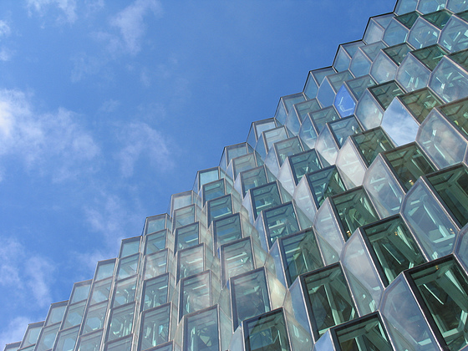

Byggingin
Harpa er 28.000 m2 að stærð og er staðsett við gömlu höfnina í Reykjavík. Hönnunin er undir áhrifum frá einstakri og tilkomumikilli náttúru Íslands. Meginhugmyndin til grundvallar byggingunni er að skapa kristallað form með fjölbreyttum litum sem sóttir eru í nærliggjandi náttúru og gefur síbreytileg hughrif. Húsið er hannað af Teiknistofu Henning Larsens í Kaupmannahöfn í samvinnu við Batteríið arkitekta í Hafnarfirði. Ólafur Elíasson hannaði glerhjúpinn sem umlykur húsið í samvinnu við arkitekta teiknistofunnar.
Við hönnun hússins var lögð áhersla á fjölbreytileika og góða aðstöðu fyrir ýmis konar tónleika og ráðstefnur. Hægt verður að skilja að sali þannig að mismunandi starfsemi getur farið fram á sama tíma, án truflunar. Að auki verða mörg minni rými og fundarherbergi sem munu nýtast vel til funda-og ráðstefnuhalds.

Hönnunin
Ólafur Elíasson, í samvinnu við arkitektarstofurnar Henning Larsen og Batteríið Arkitektar, hannaði glerhjúpinn sem umlykur Hörpu. Eitt af megineinkennum hans er tilvísun í ýmis fyrirbæri úr náttúrunni og einstök birtuskilyrði landsins. Aðalhönnuðir Hörpu eru Teiknistofa Henning Larsens í Kaupmannahöfn og Batteríið. Teiknistofa Henning Larsen er þekkt fyrir arkitektúr og hefur hannað mörg sambærileg hús. Þar má meðal annars nefna Óperuna í Kaupmannahöfn og Tónlistar- og ráðstefnuhúsið í Uppsölum.
Batteríið Arkitektar hefur unnið til fjölmargra verðlauna fyrir hönnun, þar á meðal Skála Alþingis við Kirkjustræti. Fyrirtækið starfar á alþjóðavettvangi og í nánu samstarfi við verktaka, arkitekta og verkfræðinga á Norðurlöndum, Norður-Ameríku og Ástralíu.
Artec í New York eru hljóðhönnuðir hússins.
Alverktaki er ÍAV.
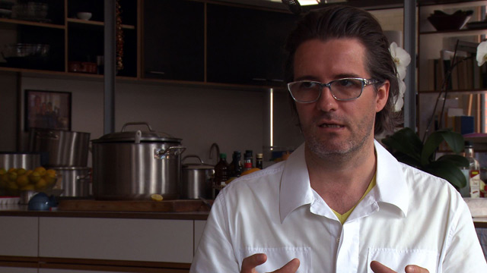

Ólafur Elíasson

Listamaðurinn sem hannaði glerhjúp Hörpu
Ólafur Eliasson er fæddur árið 1967 í Kaupmannahöfn. Hann nam við Konunglega listaháskólann á árunum 1989-1995. Ólafur er heimsþekktur listamaður og hefur haldið fjömargar sýningar víða um heim, bæði einn og í samstarfi við aðra. Hann býr í Kaupmannahöfn og Berlín.

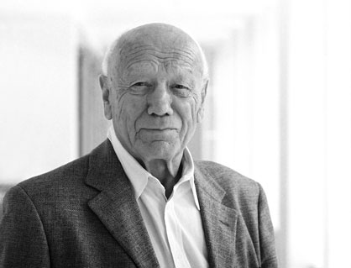

Henning Larsen

HLA mótar, gagnrýnir og breytir efnislegu umhverfi, frá svæðisskipulagi til byggingarhönnunar og húsgagnahönnunar, sem tryggir notandanum sjálfbæra, viðburðaríka og endingargóða hönnun.
HLA leggur mikla áherslu á félagslega og umhverfislega sjálfbærni. Það á við um form, efni og framleiðslu auk mikilvægi nothæfs rýmis sem býður upp á samkomur og félagsleg samskipti.
Þessi virðisaukandi nálgun er grundvallaratriði í fjölda byggingarverkefna HLA um allan heim, hvort sem um er að ræða flókið svæðisskipulag eða smíði tilkomumikilla kennileita. Hugmyndir HLA spretta upp úr gefandi samræðum við samstarfsaðila okkar, viðskiptavini og notendur. Þannig tryggir starfsfólkið að byggingarnar verði nothæfar til framtíðar, sem aftur er grundvöllur fyrir hagkvæmum líftíma.

Batteríið
Batteríið Arkitektar ehf (Opnast í nýjum vafraglugga) er skapandi þekkingarfyrirtæki á sviði byggingarlistar. Fyrirtækið var stofnað árið 1988 og býr yfir umfangsmikilli reynslu og sérþekkingu í mannvirkjahönnun og skipulagsgerð. Fyrirtækið er skipað vel þjálfuðu og menntuðu starfsfólki sem leggur áherslu á frumlegar hugmyndir og skapandi hönnunarlausnir. Starfsmenn fyrirtækisins eru með afburðaþekkingu á sviði þrívíðrar hönnunar og BIM og eru öll ný verkefni hönnuð með þeim hætti.
Sérstaða fyrirtækisins felst í alhliða þekkingu á aðlögun bygginga að nánasta umhverfi og veðurfari, aðgengi fyrir fatlaða og mótun vinnuumhverfis m.t.t. vinnuverndar og vinnuvistfræði. Markmiðið er að öll verk fyrirtækisins beri merki þessarar sérstöðu og séu í samræmi við stefnu fyrirtækisins.

Staðreyndir um húsið
- Henning Larsen Tegnestue og Batteríið arkitektar teiknuðu húsið.
- Ólafur Elíasson listamaður hannar glerhjúpinn sem umlykur húsið.
- ÍAV eru al-verktakar hússins.
- Artec eru hljóðhönnuðir hússins.
- Tónlistar- og ráðstefnuhúsið verður heimili Íslensku Óperunnar og Sinfóníuhljómsveitar Íslands.
- Aðalsalur Tónlistar- og ráðstefnuhússins tekur 1.800 manns í sæti.
- Fyrsta flokks aðstaða verður fyrir allt tónlistarlíf á Íslandi.
- Mikil sveigjanleiki til að taka við stórum og smáum viðburðum án þess að þeir rekist á hvern annan.
- Möguleiki á að hýsa ráðstefnur, fundi og aðra viðburði af mismunandi stærðum.
- Mjög rúmgott sýningarsvæði.
- Búnaður og tækni af bestu gæðum.
- Unnið er að undirbúningi fyrir 300-400 herbergja hótels við hlið Tónlistar- og ráðstefnuhússins. Innangengt verður á milli bygginganna.
- Veitingaþjónusta, veitingastaðir, kaffihús og barir.
- Færanlegir barir sem hægt er að setja upp víða í húsinu.
- Tónlistar- og ráðstefnuhúsið verður 28.000 fermetrar að stærð.
- Bygginarlóðin er alls 6 hektarar (60.000 fermetrar).
- Heildarbyggingarmagn er 100.000 m² ofanjarðar og 90.000 m² neðanjarðar
- Tónlistar- og ráðstefnuhúsið verður 43 metrar á hæð frá götu (Hallgrímskirkjuturn er 76 metrar).
- Botnplata hússins er um 8.000 fermetrar.
- Í bygginguna alla fara um 30.000 rúmmetrar af steypu.
- Utan um grunn Tónlistar- og ráðstefnuhússins eru alls 500 metra löng stálþil.
- Um 2.500 tonn af burðarstáli fara í byggingu Tónlistar- og ráðstefnuhússins og 4.000 af bendistáli.
- Úr grunni hússins var mokað í burtu á annað hundrað þúsund rúmmetrum af jarðvegi.
- Á meðan á framkvæmdum við grunn hússins stóð var dælt upp úr honum sex milljónum tonna af sjó.

